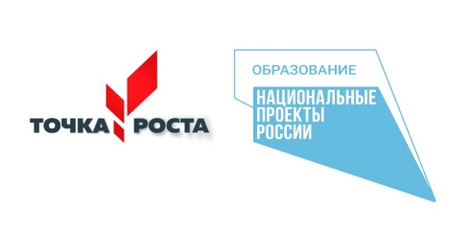**Участие педагогов центра «Точка роста»**

**в конференции по оценке качества образования**

11июля педагоги центра «Точка роста» приняли дистанционное участие в  
летней конференция по оценке качества образования. Мероприятие проводил Рособрнадзор и Федеральное государственное бюджетное учреждение «ФИОКО» с целью обсуждения вопросов оценки качества общего образования и воспитания. Детально рассматривались итоги 2024/2025 учебного года и задачи на ближайшую перспективу.

* Спикерами конференции были представители федеральных министерств и ведомств, руководители и специалисты органов исполнительной власти субъектов РФ, специалисты в области оценки качества образования, региональные координаторы всероссийских проверочных работ и национальных исследований качества образования, руководители региональных центров обработки информации и др.
* Познакомиться с материалом видеоконференции можно по ссылке:

<https://obrnadzor.gov.ru/news/itogi-uchebnogo-goda-v-sfere-oczenki-kachestva-obrazovaniya-i-zadachi-na-budushhee-obsudili-na-konferenczii-rosobrnadzora/>

